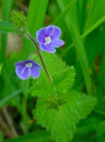
Activité « à vous de plancher « Véronique des champs, Véronique commune
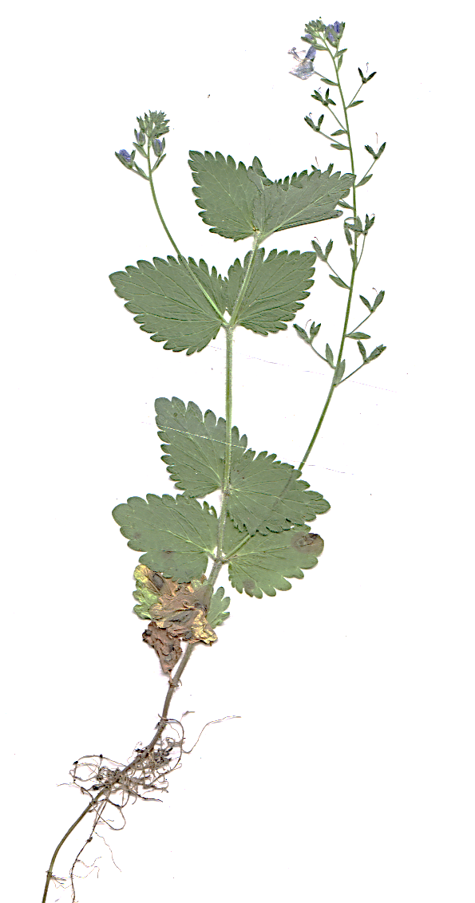
Famille : Scrophulariaceae
Taxon : Veronica arvensis
Collecteur : Sylvie BRENOT
Localité : Brunoy (91800) Résidence du grand parc. (pelouse)
Lat : 48° 69’ 93’’ / Lon : 2° 49’ 36’’ /Alt (MSL) : 16,0 m

Observations : Plante de 10 à 30 cm de haut et rampantes.
Feuille petite (1 à 2,5 cm) vertes, opposées, ovales, dentées à pétiole très court.
Fleurs très petites (1 cm de diamètre) en grappes terminales, 4 pétales striées de bleu plus foncé et 2 étamines qui entourent un minuscule pistil. Calice à 4 sépales.
Le fruit n’est pas visible au mois d’avril mais est une capsule aplatie ou globuleuse, à deux lobes souvent en forme de cœur.
Date de récolte : 23 / 04 / 2020

